**2018年上海各区中考化学一模试题分类汇编-基础实验操作**



【2018年上海宝山区中考化学一模】30.下列实验操作正确的是（ ）

|  |  |  |  |
| --- | --- | --- | --- |
| 图片1 - 副本 | 图片2 - 副本 | 图片3 - 副本 | 图片4 - 副本 |
| A. 取液 | B. 读数 | C. 加热 | D. 蒸发 |

【答案】A

【2018年上海奉贤区中考化学一模】33. 实验操作正确的是（ ）

|  |  |  |  |
| --- | --- | --- | --- |
| 图片5 - 副本 | 图片6 - 副本 | 图片7 - 副本 | 图片8 - 副本 |
| A.倾倒液体 | B.读取液体体积 | C.检查气密性 | 加热液体 |

【答案】C

【2018年上海虹口区中考化学一模】41. 实验操作正确的是（ ）

|  |  |  |  |
| --- | --- | --- | --- |
| 图片9 - 副本 | 图片10 - 副本 | 图片11 - 副本 | 图片12 - 副本 |
| A. 滴加液体 | B. 加热液体 | C. 取用块状固体 | D. 点燃酒精灯 |

【答案】B

【2018年上海嘉定区中考化学一模】36.实验操作正确的是（ ）

|  |  |  |  |
| --- | --- | --- | --- |
| 图片13 - 副本 | 图片14 - 副本 | 图片15 - 副本 | 图片16 - 副本 |
| A. 倾倒液体 | B. 滴加液体 | C. 蒸发食盐水 | D. 加热液体 |

【答案】C

【2018年上海闵行区中考化学一模】7.实验操作规范的是（ ）

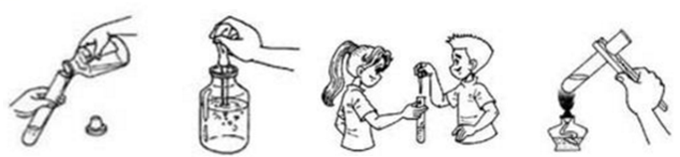

1. 取适量液体 B. 取液时挤入空气 C. 两人合作滴加液体 D.手按短柄加热液体

【答案】A

【2018年上海普陀区中考化学一模】34．下列有关玻璃导管的使用图示正确的是（省略夹持和加热装置）（ ）

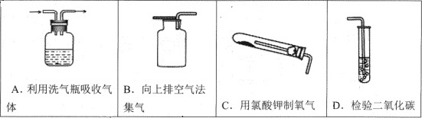

【答案】D

【2018年上海普陀区中考化学一模】40．下列是一些装置气密性的检查方法，其中正确的是（ ）

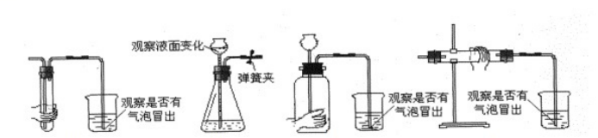

【答案】B

【2018年上海崇明区中考化学一模】**37**．图示实验操作正确的是（ ）

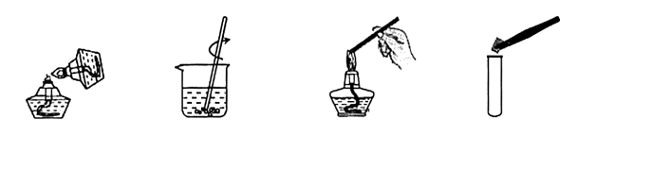

A.点燃酒精灯 B．溶解NaCl C．点燃镁条 D．加入 铜片

【答案】B

【2018年上海黄埔区中考化学一模】38.在实验室白磷的保存方法如图所示，其目的是（ ）

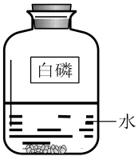

A. 降低白磷的着火点 B. 防止白磷与空气接触

C. 使白磷与水形成稳定物质 D. 将白磷浸湿使其不易着火

【答案】B

【2018年上海金山区中考化学一模】13．实验操作中正确的是（ ）

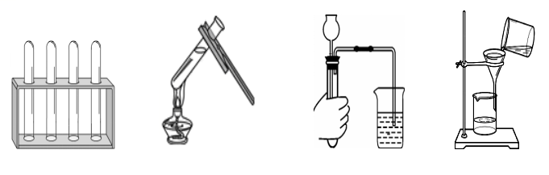

A．放置洗净的试管 B．加热液体 C．检查装置的气密性 D．过滤

【答案】A

【2018年上海青浦区中考化学一模】8．下列实验操作中错误的是（ ）

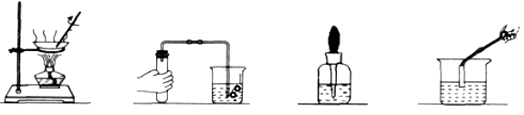

A.蒸发结晶 B.检查装置气密性 C.滴管用毕即插回 D.测定溶液的pH

【答案】D

【2018年上海松江区中考化学一模】38．化学仪器对应的名称书写正确的（ ）

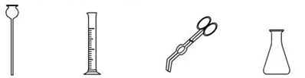

1. 长劲漏斗 B．量桶 C．坩埚钳 D．椎形瓶

【答案】D

【2018年上海徐汇区中考化学一模】8. 图示实验操作中，正确的是（ ）

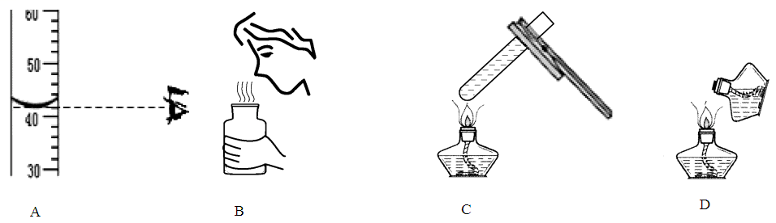

【答案】A

【2018年上海杨浦区中考化学一模】15．关于实验基本操作方法的归纳错误的是（ ）

A．点燃可燃性气体之前必须检验气体纯度

B．制取气体时应先检查装置的气密性再装药品

C．H2还原CuO完毕，应先熄灭酒精灯继续通H2到试管冷却

D．蒸发操作时，蒸发皿必须放在石学科网(www.zxxk.com)--教育资源门户，提供试卷、教案、课件、论文、素材及各类教学资源下载，还有大量而丰富的教学相关资讯！棉网上，用酒精灯外焰加热

【答案】D

【2018年上海长宁区中考化学一模】14. 实验操作中正确的是（ ）

|  |  |  |  |
| --- | --- | --- | --- |
| 图片28 - 副本 | 图片29 - 副本 | 图片30 - 副本 | 图片31 - 副本 |
| A. 点燃酒精灯 | B. 取用固体药品 | C. 取用液体药品 | D. 加热液体 |

【答案】C